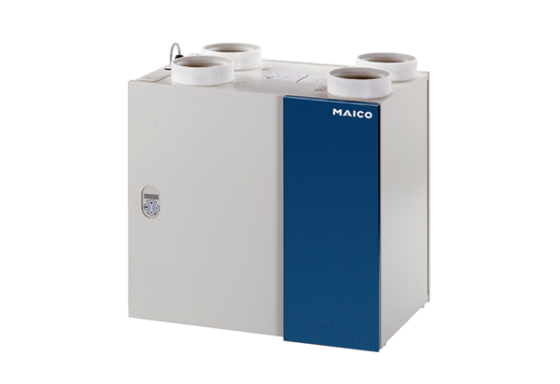Ventilační systém aeronom WRG 400 ECObsah dodávky: 1 kusSortiment: K
Typové číslo: 0082.0061Výrobce: MAICO

